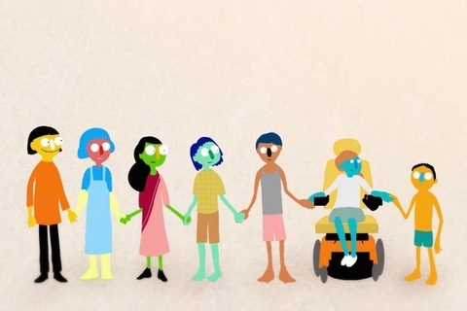
В период с 28 сентября по 30 октября 2015 года 193 страны – члена ООН, включая Россию, в рамках принятия Общемировых целей устойчивого развития - плана действий для всего человечества по решению основных проблем, стоящих перед планетой на ближайшие 15 лет. Одновременно проведут «Самый Большой Урок в Мире».
Цель «Самого Большого Урока в Мире» – используя анимацию, красочную графику и игровые упражнения, познакомить детей и подростков на всей планете с 17 Общемировыми целями:
- ликвидация нищеты,
- борьба с голодом,
- охрана здоровья,
- обеспечение гендерного равноправия,
- борьба с изменением климата,
- стимулирование экономического роста,
- обеспечение качественного образования для детей всей планеты (полный список можно найти на сайте GlobalGoals.org/ru).
Российским школьникам будет предложено сосредоточиться на цели «Качественное образование» и затронуть один из ее аспектов - инклюзию (доступность образования для детей и подростков с ограниченными возможностями здоровья и инвалидностью).
Учащиеся познакомятся с историями ребят с синдромом Дауна, аутизмом, ДЦП и другими особенностями развития, поговорят о важности принятия своих сверстников такими, какие они есть, совместного обучения, игры и общества, открытого ко всем, независимо от физических или интеллектуальных особенностей.
В рамках реализации программы воспитания и социализации в общеобразовательных организациях проводится урок под названием «Школа для всех».

